Ваш ребенок –
будущий
первоклассник!

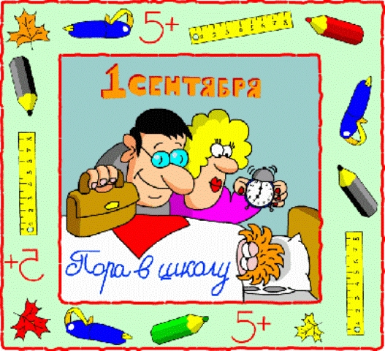

Всех родителей, конечно же, всегда беспокоит вопрос: правильно ли развивается их ребенок, не будет ли у него проблем в будущем, когда он пойдет в школу, не стоит ли обратиться за помощью к специалисту, «пока еще не поздно»? Чтобы ответить на этот вопрос, прежде всего, необходимо знать: «Что же должен знать и уметь ребенок в 6 лет?»
Во-первых, произносительная сторона речи полностью формируется в дошкольном возрасте. Если нет какого-либо звука или, тем более, нескольких звуков, нужно срочно обращаться за помощью к логопеду, так как к 7 годам ребенок должен правильно произносить все звуки, не торопясь, четко и выразительно проговаривать все слова. Сюда следует отнести и нарушения слоговой структуры слова: не «весипед», а «велосипед», не «катан», а «стакан» и т.д.
Ошибки звукопроизношения и нарушения слоговой структуры слов в дальнейшем могут привести к тому, что ребёнок и на письме будет допускать специфические ошибки: писать неправильную букву («колова» вместо «корова», «сапка» вместо «шапка» и т.д.), писать слова, переставляя слоги или вовсе не дописывая их. Это нарушение письменной речи имеет свое название – дисграфия.
Во-вторых, у ребенка должен быть хорошо развит фонематический слух: дети должны уметь выделять первый и последний звук в слове, придумывать слова на заданный звук, определять месть указанного звука в слове.
В-третьих, у дошкольника должен быть сформирован грамматический строй речи: правильно употреблять в речи предлоги, изменять слова по падежам, образовывать относительные (яблочный, металлический и т.д.) и притяжательные (медвежий, беличья и т.д.) прилагательные.
В-четвертых, ребенок должен обладать достаточно большим словарным запасом: использовать слова точно по их значению, подбирать синонимы (врач – доктор, водитель – шофер и т.д.) и антонимы (длинный – короткий, поднимать – опускать и т.д).
В-пятых, будущий первоклассник должен владеть связной речью: уметь рассказать о себе, описать игру, в который играл, объяснить, что ему хочется, пересказывать содержание короткого рассказа, сказки.
В-шестых, должна быть хорошо развита мелкая моторика (это очень важно для успешного овладения навыком письма). Ребенок должен свободно владеть карандашом и кистью при рисовании, штриховать и раскрашивать рисунки, не заходя за контуры. Ну и конечно, уметь завязывать шнурки, застегивать пуговицы и молнии.
Также ребёнок должен знать и уметь:
- знать названия основных профессий, объяснять, чем занимаются люди этих профессий;
- уметь называть группы предметов обобщающим словом (мебель, обувь и т.д.);
- знать последовательность времен года, частей суток, дней недели;
- различать окружающие предметы по их назначению, характеризовать материалы, из которых они изготовлены;
- знать свое имя, фамилию, имя и отчество своих родителей и место их работы, свой домашний адрес, название города, страны, в которой он живет;
- знать правила поведения – здороваться при встрече и говорить «до свидания», когда он уходит и т.п.;
- ориентироваться в пространстве: направо, налево, высоко, низко, далеко, близко и т.д.;
- речь у дошкольника должна быть осмысленной, распространенными предложениями, без грамматических ошибок;
- уметь считать в пределах 20, знать все цифры и буквы;
- знать геометрические фигуры, основные и оттеночные цвета.

И не забывайте про общее развитие ребенка: плавайте, танцуйте, пойте, гуляйте, посещайте театры, зоопарки, музеи, играйте, общайтесь. Развивайте память, внимание, мышление, вырабатывайте усидчивость – это также очень важно для готовности к школьному обучению. Важно, чтобы Вы, уважаемые взрослые, были заинтересованы в успешности своего ребенка – будущего ученика!

Учитель-логопед ГБОУ №437
Жохова Ольга Владимировна

